Otimiza RAM – 13/12/2021

A otimização da memória RAM é feita pelo programa Mem Reduct.
O link do vídeo está na descrição abaixo:
Como Otimizar ao MÁXIMO a Memória RAM Do PC (DICA INÉDITA)
https://www.youtube.com/watch?v=2rTu9m31Vqc

O link do programa está logo abaixo:
https://mega.nz/file/Asg3QRSB#TnjQ64kfpUJCKL9lrcMiRo2Q0Tj-OOC-n2vXIxNZ0Mc

Após baixar e descompactar o arquivo, verifique se o seu PC é de 32 ou 64 bits e execute o respectivo programa memreduct.exe
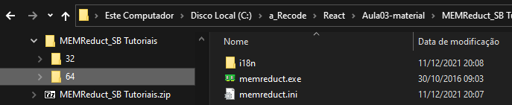

Após a execução o programa ficará em execução na barra do Windows como na figura. Clique com o botão direito do mouse e abra a opção de settings para acessar as opções de configuração.
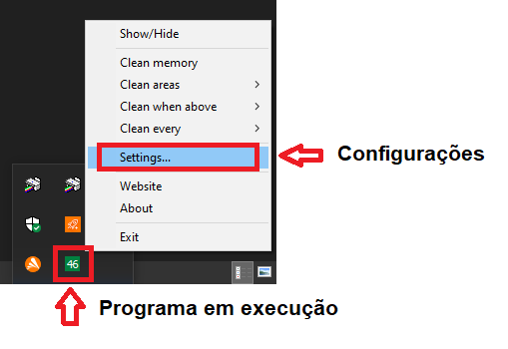
Na guia General, você pode marcar Load on system startup para carregar com o sistema.
Você pode mudar também o idioma em Select Language e clique em Apply e depois em Close.
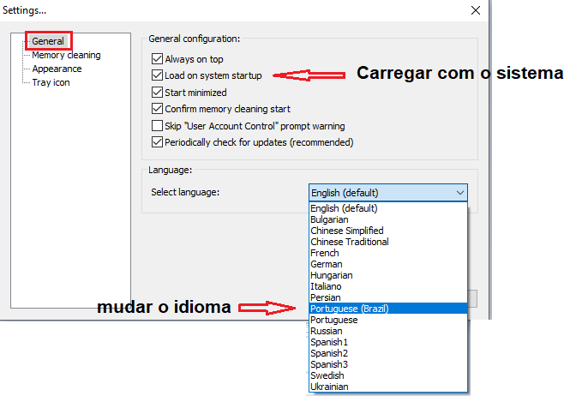
Na aba Memory cleaning no item Clean when above (%) ajuste para 75,
Apesar do vídeo recomendar 10% é aconselhável colocar em 75 %.
Configure, se for o caso, o atalho do Clean memory e clique em Apply e depois em Close.
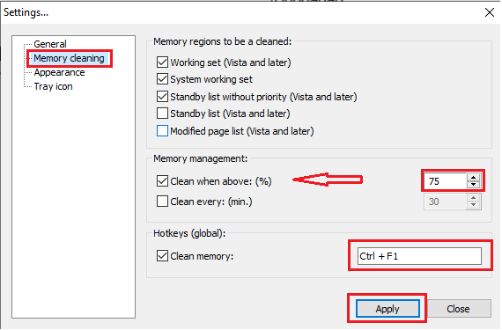
Por fim, na guia Tary icon, desmarque a opção Show memory cleaning results e clique em Apply e depois em Close.
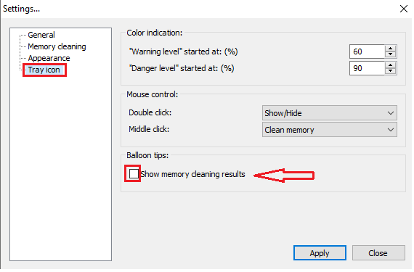

Memória otimizada com Mem Reduct
